Prompt: “Tóm tắt lợi ích của AI trong giáo dục.”
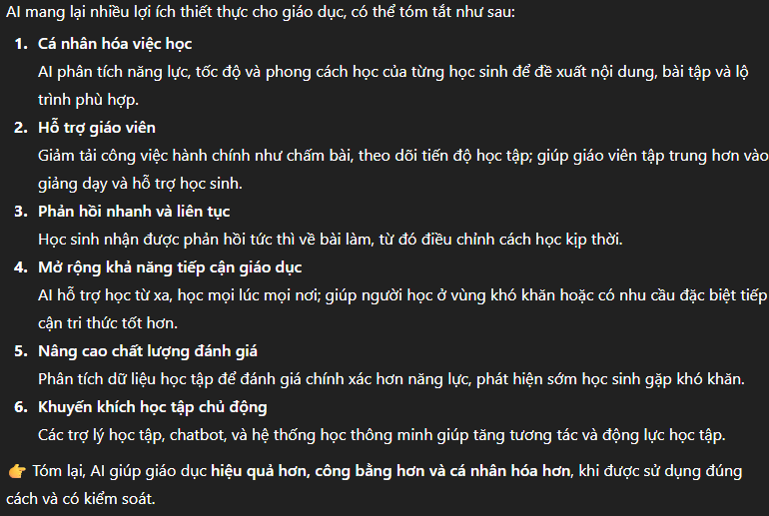
Bước 1:
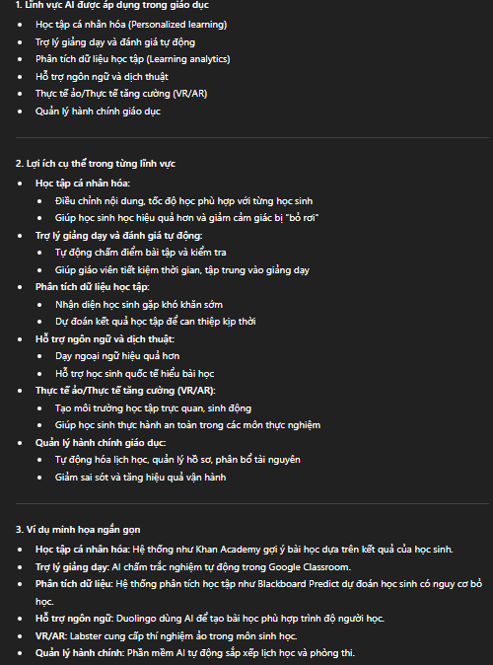
Bước 2:
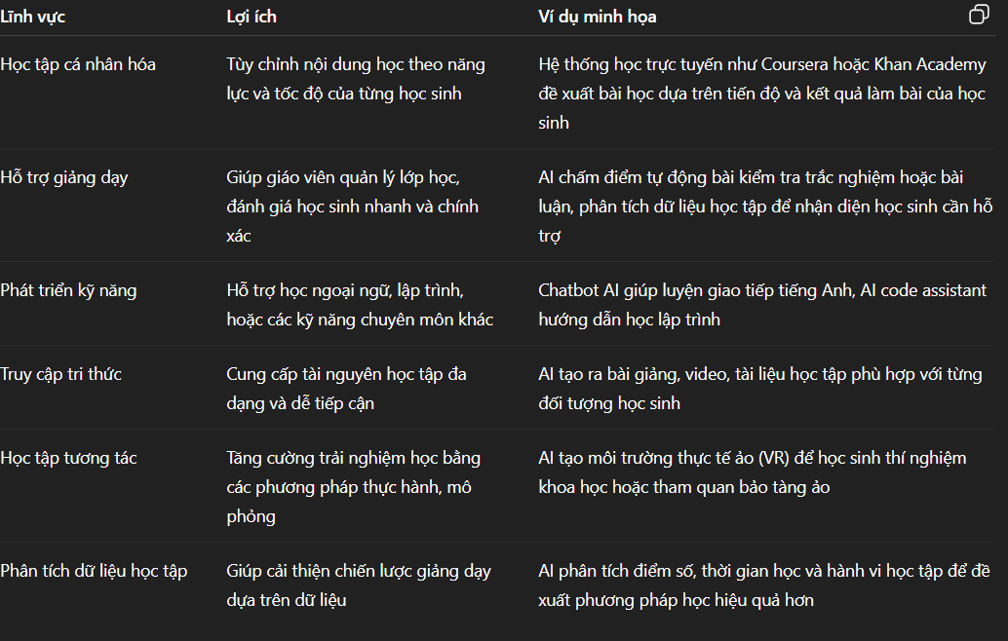
Bước 3:
Ban đầu | Cải tiến bước | Định dạng bảng
Thiếu ví dụ, giải thích chung chung không, mỗi phần đều rất ngắn | Có ví dụ, giải thích cụ thể nhưng trình bày chưa thuận mắt | Trình bày đẹp, có ví dụ, thông tin tinh giản dễ hiểu

